1. Calcula:
Tema 9 MATEM.
SOLUCIONES

– 5 – 3 = -8
– 9 + 7 = -2
6 – 1 = 5
– 3 + 8 = 5
2. Ordena los siguientes números de menor a mayor: –5, 3, 0, 7, 5, –6, –1.
-6 < -5 < -1 < 0 < 3 < 5 < 7
3. Completa:
– 4 -2 = – 6
– 8 +9 = 1
3 -8 = – 5
– 2 +5 = 3

4. Relaciona cada letra con su número entero correspondiente:
– 1 → A 2 → B - 4 → D 6 → C
A
B
C
D
0
5
-5

5. Indica las coordenadas de los puntos representados:

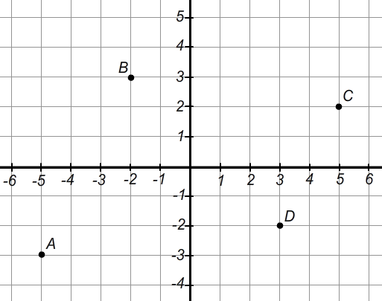
A: (-5,-3)

B: (-2,3)

C: (5,2)

D: (3,-2)


El edificio donde vive Ricardo tiene diez pisos y cuatro plantas subterráneas con aparcamientos y trasteros.
Ricardo vive en uno de los apartamentos del séptimo piso, tiene un aparcamiento en la planta –3 y un trastero en la planta –4.
Su amiga Ana vive en el segundo piso y tiene un aparcamiento en la planta -2.

6. ¿Cuántas plantas tiene que bajar Ricardo desde su casa hasta su aparcamiento?
A 7 plantas.
B 3 plantas.
C 4 plantas.
D 10 plantas.

7. Escribe la operación que indica los pisos que hace falta subir desde el trastero de Ricardo hasta la casa de Ana. ¿Cuántos son?
2 - (-4) = 6 pisos
Respuesta: Le hace falta subir 6 pisos.

8. Ordena de menor a mayor los números correspondientes a las siguientes plantas del edificio: casa de Ana, casa de Ricardo, trastero de Ricardo, aparcamiento de Ana y aparcamiento de Ricardo.
Respuesta: -4 trastero de Ricardo < -3 aparcamiento de Ricardo < -2 aparcamiento de Ana < 2 casa de Ana < 7 casa de Ricardo.

9. Hoy Ricardo ha bajado 9 plantas en ascensor desde su casa, luego ha subido 4 plantas y a continuación ha bajado 5. Marca en la recta numérica las plantas por las que ha pasado.
¿A qué planta ha llegado finalmente?
C

B

A
D

0
10
Respuesta: A la planta -3.

10. Si un vecino sube desde el piso más bajo (trasteros) hasta el piso más alto, ¿cuántas plantas sube?
A 10 plantas.
B 4 plantas.
C 14 plantas.
D 15 plantas.

